人教版四年级语文下册第二单元测试
一、在加点字的正确读音下打“√”。(6分)
精湛shèn,zhàn) 馈赠kuì,ɡuì)
天津jūn,jīn) 耽误dāng,dān)
属于zhǔ,shǔ) 胖瘦sòu,shòu)
二、拼音写字我最棒。(6分)
zūn yán qì zhòng xǔ pèi

hóu lóng mí huò jiāng yìng
三、辨字组词我能行。(6分)

四、圈出错别字，并改正过来。(5分)
1．只有一个人列外，这是一个脸色苍白、骨瘦如柴的年轻人。( )
2．汽车在高速公路上奔弛着。( )
3．我正要报怨几句，话到嘴边又咽了下去。( )
4．晚上，我为妈妈锤背，妈妈笑了。( )
5．损人利己同样也是不道得的行为。( )
五、近义词找朋友。(4分)
严肃——( ) 疲惫——( )
鼓励——( ) 宽容——( )
六、反义词对对碰。(4分)
熟练——( ) 崭新——( )
善良——( ) 赞赏——( )
七、选词填空。
果然 居然 显然
1．真没想到，这件事( )是他干的。
2．你( )来了，没有失约。
3．门外的这些人( )是冲着我来的。
八、我把“信”字送回家。(8分)
自信 守信 取信 诚信
取得别人的信任叫( )。
履行自己的诺言叫( )。
对自己怀有信心叫( )。
讲究诚实和信用叫( )。
九、关联词语我会用。(6分)
1．一个人( )活得诚实，有信用，( )等于有了一大笔财富。
2．( )做什么事( )要讲究认真，讲究实在。
3．( )明天天气好，我们( )去郊外踏青。
4．( )你经常帮助别人，( )你有困难自然会有很多人愿意帮助你。
5．哈默( )不干活，杰克逊( )会给他吃的。
6．昨天夜里( )刮了很大的风，( )下了很大的雨。
十、句子加工厂。(8分)
1．难道我们不应该伸出援助之手来帮助舟曲的孩子们吗？
改成陈述句：___________________________________________
2．我不禁收住了涌到嘴边的话。
缩句：________ __________
3．年轻人吃起来。
扩句：_________________________________________________
4．我看见父亲开着车从拥挤的人群中迅速地缓缓驶过。
修改病句：____________________________________________
十一、补充句子。(8分)
1．言必信，________________。
2．精诚所加，______________。3．老吾老，________________；幼吾幼，______________。
4．爱人者，____________；敬人者，____________。
十二、快乐阅读轻松答。(18分)
开演之前
戏还没开演，我坐在第一排的位置上，心里好不惬意：要不是清早起来排队，此刻哪得这般甲座。我的旁边是一位解放军战士，早上买票时便已相识，这会儿他正在聚精会神地看一本书。
预告将要开演的第一遍铃声响起来了。这时，一位胖头胖脑的小红领巾扶着一位老奶奶来到我们的座位边。他一边看着手中的票，一边瞅着座位后边的排号，还不时翻着一双机灵的大眼睛盯着我。这使我不由得把手中的票又使劲攥(zuàn)了攥，生怕发生什么意外。
小胖子的目光最后落到了我旁边的那位解放军战士的身上。他操着声调极高的重音嚷了起来：“解放军叔叔，您怎么把老奶奶的位置给占了？”解放军战士一愣，他赶忙站了起来，想弄清是怎么回事。
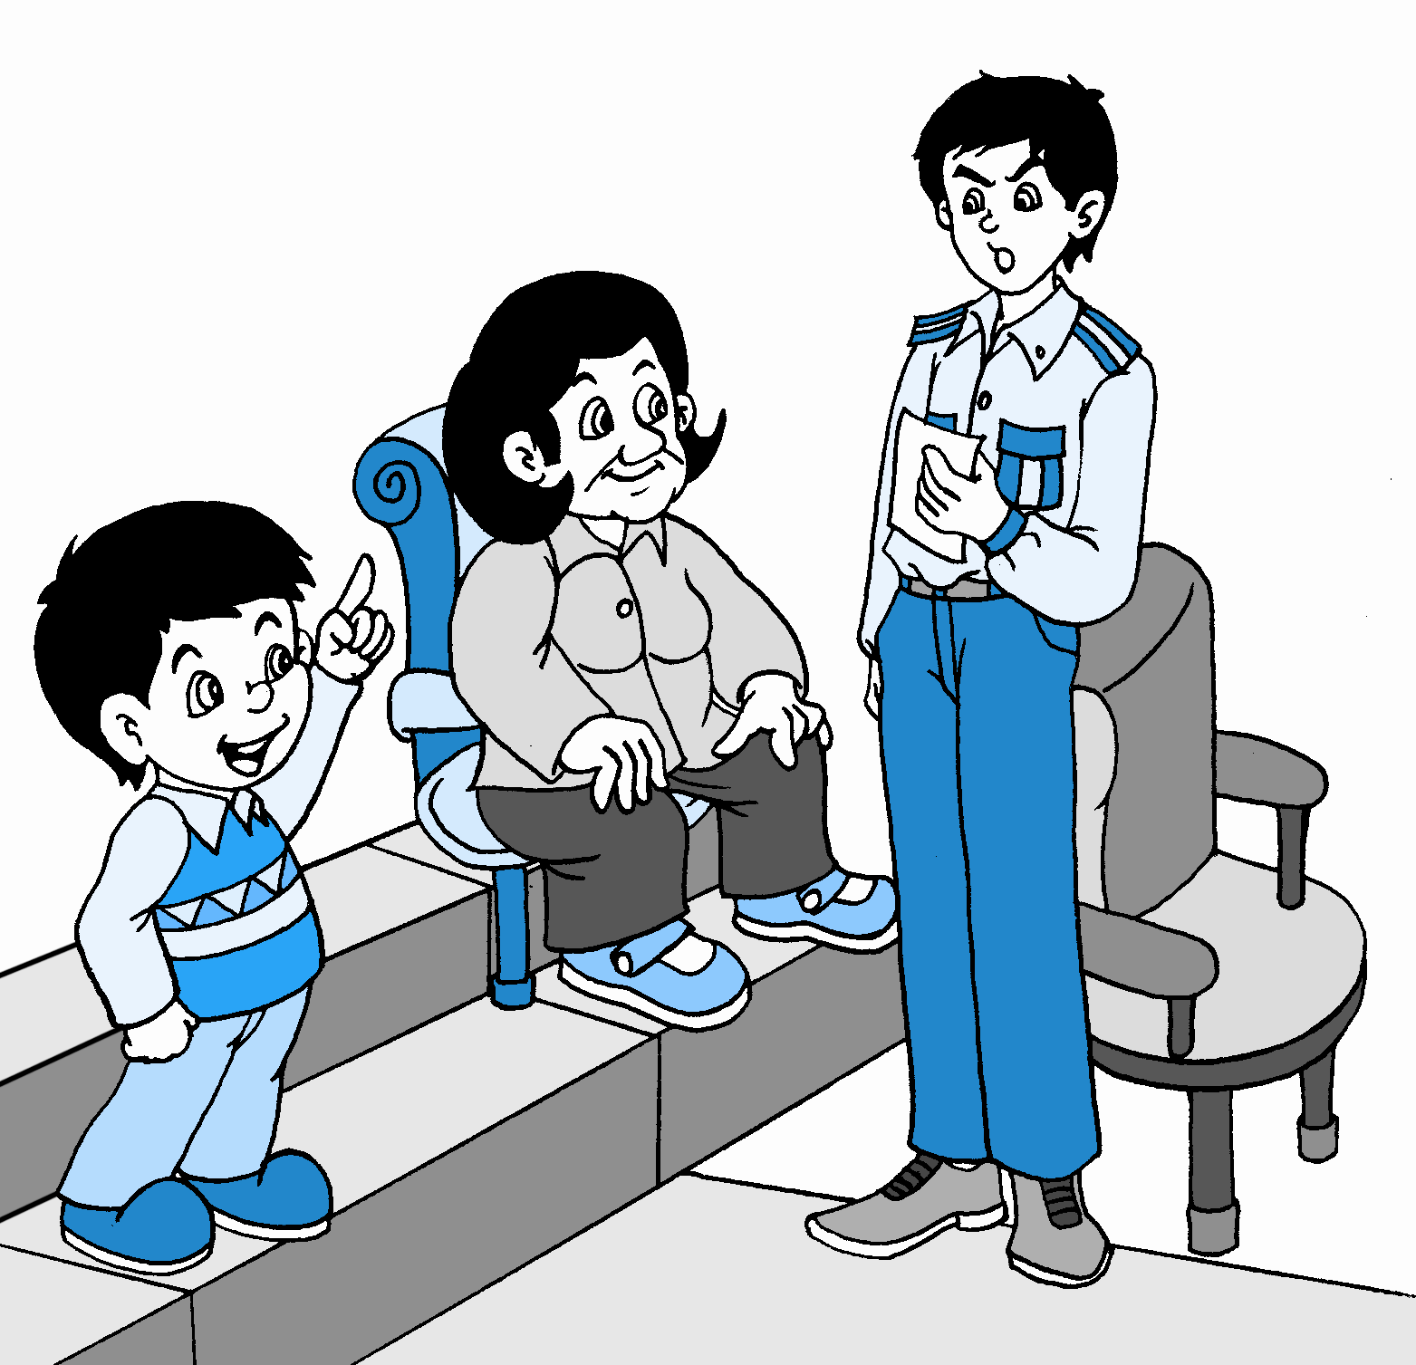
“不会吧，清早排队时我们是在一块儿的。”我沉不住气，冲小胖子来了一句。小胖子翻了我个白眼，他拿起那张票，冲( )我嚷着：“看，一排六号，正是这个位置，哪能有错呀！”
我被噎了回来。那位解放军战士也有些迷惑不解，他连忙掏出自己的票，又拿过小胖子的票，认真地看了几遍。我看到，他的眉峰耸动了一下。“哦——”解放军战士含笑望了望站在身边的老奶奶，然后十分抱歉地对小胖子说，“真对不起，我坐错了，快请奶奶坐下。”他把小胖子那张票递还( )过去，夹起那本书向后边走去。
小胖子这下高兴了，他扶着老奶奶坐了下来，道一声“再见”，便向后边跑去。
事情这般突如其来，真把我弄得像个丈二和尚。我向旁边的老奶奶望着，突然，我看到了她手中的票：“天哪！那不是楼上的吗？”
“嗨，这个粗心的小胖子。”我一边抱怨着，一边向后边扫着，想把那位解放军战士追回来。
“对对，是个好心的小胖子！”老奶奶显然听混了我的话，还以为我在夸他，便絮叨开来，“刚才在剧场外面认识的，他非要扶着我进来。”“怎么，他不是你的孙子？”我睁大了眼睛。“不是，不是，可看那孩子的热乎劲儿，跟孙子差( )不离！”老奶奶乐呵呵地称赞说。
我全明白了，禁( )不住一阵脸红。我记起刚才自己把票攥得紧紧的那个劲头，和那位解放军战士以及那个戴红领巾的小胖子相比，有多差劲！
突然，我萌生了个新的想法，待到剧终散场时，我要送老奶奶回家。
1．给文中加点字注音。(4分)
2．根据词义，在文中找词语。(4分)
(1)突然发生。( )
(2)集中精神；集中注意力。( )
3．文中“我”的行为和小红领巾、解放军的行为形成了鲜明的( )。(2分)
A．衬托 B．对比
4．“哦——”中破折号的作用是( )。(2分)
A．声音延长 B．表示转折
5．解放军叔叔是__________的人；小红领巾是__________的人；“我”是__________的人。(6分)
十三、和朋友说说心里话。(15分)
和你最知心的朋友说几句你最想对他说的话。并把它写下来。

附参考答案
一、zhàn kuì jīn dān shǔ shòu
二、尊严 器重 许配 喉咙 迷惑 僵硬
三、维护 唯一 奔驰 池塘 属于 叮嘱
四、1.列﹙例﹚ 2. 弛﹙驰﹚ 3. 报﹙抱﹚
4. 锤﹙捶﹚ 5. 得﹙德﹚
五、严厉 疲乏 鼓舞 宽恕
六、生疏 陈旧 凶恶 批评
七、1.居然 2.果然 3.显然
八、取信 守信 自信 诚信
九、1.只要……就…… 2.无论……都……
3．如果……就…… 4.因为……所以……
5．即使……也…… 6.不但……而且……
十、1.我们应该伸出援助之手来帮助舟曲的孩子们。 2.我收住了话。 3.这个年轻人狼吞虎咽地吃起来。 4.我看见父亲开着车从拥挤的人群中缓缓驶过。
十一、1.行必果 2.金石为开 3.以及人之老 以及人之幼 4. 人恒爱之 人恒敬之
十二、1.chònɡ huán chà jīn
2．(1)突如其来 (2)聚精会神新 课 标 第 一 网
3．B 4.A 5.善解人意 乐于助人 知错就改
十三、提示：选择哪位朋友，把题目拟好。如：小红，我想对你说。然后围绕一件事叙述，说出心里话。

